Федеральное государственное бюджетное образовательное учреждение высшего

образования

«Чувашский государственный университет им. И.Н. Ульянова»

Кафедра вычислительной техники

Лабораторная работа №6

**Отладка сети.**

Выполнил: Иванов В.С.

студент группы ИВТ-41-22

Проверил: Путевская Ирина Валерьевна

Чебоксары, 2025

Составить фильтр: ping или  arp

**sudo tcpdump -i any 'arp or icmp' -w arp_ping.pcap**

на другом узле очистить arp таблицу

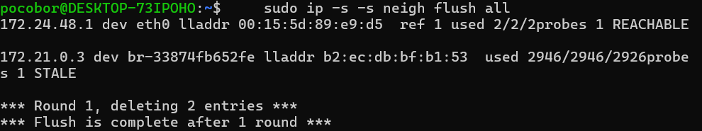

выполнить ping -с 4 первого узла

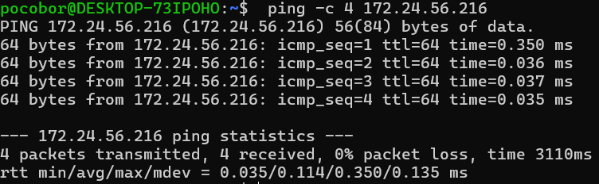

Результат tcpdump



Apr_ping.pcap в Wireshark:

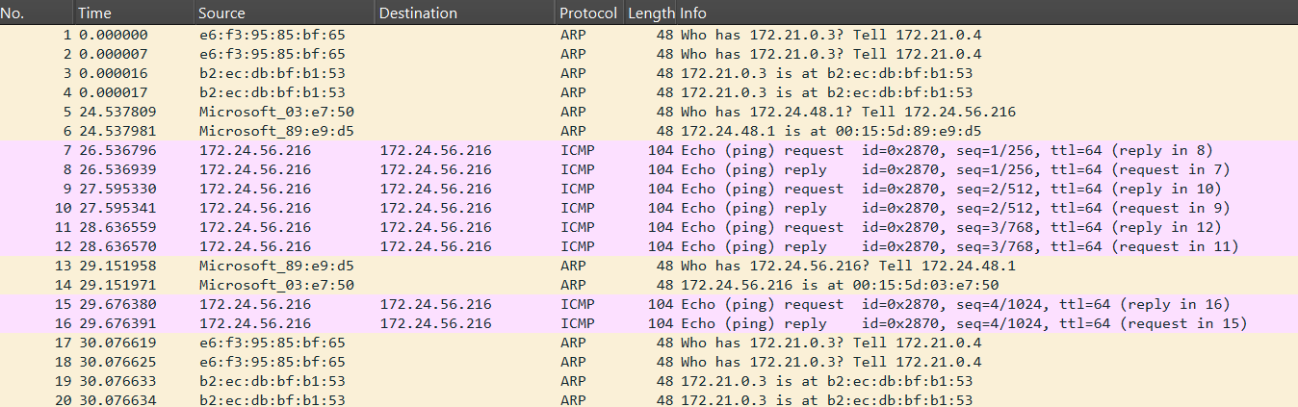

Протокол ARP:

1. Request Who has 172.21.0.37? Tell 172.21.0.4

Устройство с IP 172.21.0.4 (MAC: e6:f3:95:85:bf:65) пытается найти MAC-адрес для IP 172.21.0.37

Отправляется широковещательно

1. Ответ 172.21.0.3 is at b2:ec:db:bf:bi:53

Устройство 172.21.0.3 (MAC: b2:ec:db:bf:bi:53) отвечает, хотя запрашивался 172.21.0.37

1. Request Who has 172.24.48.12? Tell 172.24.56.216

Устройство 172.24.56.216 (MAC: Nicrosoft_03:e7:50) ищет MAC для 172.24.48.12

1. Ответ 172.24.48.1 is at 00:15:54:89:e9:05

Ответ от 172.24.48.1, хотя запрашивался 172.24.48.12

Протокол icmp:

1. Запрос Echo request id=0x2870, seq=1/256, ttl=64
2. Ответ Echo reply id=0x2870, seq=1/256, ttl=64
3. Повторение запрос-ответ

Запустить в фоне netcat в режиме прослушивания



Запустить tcpdump с просмотром содержимого и фильтром:



Подключиться и отправить сообщение



Файл tcp-netcat.pcap в Wireshark

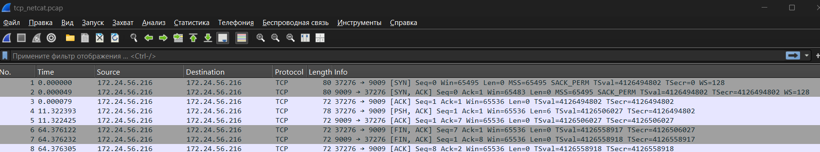

1. **Пакет 1: [SYN]**
   * Источник: 37276 → Назначение: 9009
   * Флаг: SYN (запрос на соединение)
   * Параметры:
     + Seq=0 (начальный номер последовательности)
     + MSS=65495 (максимальный размер сегмента)
     + SACK_PERM (поддержка Selective ACK)
     + TSval=4126494802 (метка времени)
2. **Пакет 2: [SYN, ACK]**
   * Ответ от сервера (9009 → 37276)
   * Флаги: SYN + ACK (подтверждение запроса)
   * Ack=1 (подтверждение получения SYN от клиента)
   * Seq=0 (начальный номер последовательности сервера)
3. **Пакет 3: [ACK]**
   * Клиент (37276 → 9009) подтверждает соединение
   * Флаг: ACK
   * Seq=1, Ack=1 (подтверждение SYN сервера)
4. **Пакет 6: [FIN, ACK]** *(начало закрытия соединения)*
   * Источник: 37276 → 9009
   * Флаг: FIN (запрос на завершение) + ACK
   * Seq=7, Ack=8
5. **Пакет 7: [FIN, ACK]** *(ответный FIN)*
   * Сервер (9009 → 37276) также отправляет FIN
   * Seq=1, Ack=8
6. **Пакет 8: [ACK]** *(финальное подтверждение)*
   * Клиент подтверждает закрытие (37276 → 9009)
   * Seq=8, Ack=2

Ответы на вопросы:

1. Что такое и зачем нужен Promiscuous mode?

Promiscuous mode — режим работы сетевого устройства, например, сетевого адаптера, который позволяет ему видеть и «слушать» все сетевые пакеты, проходящие через сеть, даже если они не предназначены для него. В обычном режиме сетевое устройство обрабатывает только пакеты, адресованные ему лично, игнорируя остальные.

Нужен для анализа сетевого трафика или отладка проблем соединения. Например, он помогает администраторам сети мониторить сетевую активность и обнаруживать сетевые атаки.

1. Для чего нужны снифферы?

Снифферы нужны для отслеживания и анализа сетевого трафика. Они помогают понять, как приложения обмениваются данными, и выявить возможные ошибки.

1. Что показывают сниферы?

Снифферы показывают, какие данные циркулируют между приложением и внешними сервисами, и насколько эти данные совпадают с ожидаемыми.

1. Какая структура сообщения перехваченного снифером?

* Служебные данные. Первые 14 байт кадра, которые могут иметь размер от 60 до 1514 байт. Если нужно передать больше данных, они разбиваются на фрагменты и последовательно направляются в сеть.
* Поле структуры type. Оно определяет тип и версию «полезного груза» в кадре.
* Поле структуры data. Оно несёт полезный груз, чаще всего это IP-пакет или ARP-пакет.
* Завершающая секция кадра. Она служит для проверки целостности передаваемых данных и использует код циклического контроля (CRC32 — cyclic redundancy check).

1. Что происходит при подключении узла к сети?

При подключении узла к сети происходит следующее:

* Пользователь вводит доменное имя, присвоенное для конкретного узла в сети. Например, example.com.
* Отправляется запрос на сервер для правильной маршрутизации.
* Доменное имя находится в системе, и компьютер получает связанный с ним IP-адрес.
* Компьютер использует полученный идентификатор для создания подключения.
* При помощи установленной между узлами связи происходит обмен данными, передача информации и выполнение запросов.

1. Как пакет доходит до интернета и как меняется?

Пакет доходит до интернета через маршрутизаторы и коммутаторы. Если хосты расположены в одной подсети с одинаковой маской, информация передаётся напрямую. В противном случае пакет проходит множество промежуточных звеньев до достижения конечной точки.